ГРАФИЧЕСКАЯ ЧАСТЬ
плана противопожарного обустройства лесов на территории лесничества

1. Обзорная карта-схема по принадлежности граничащих территорий
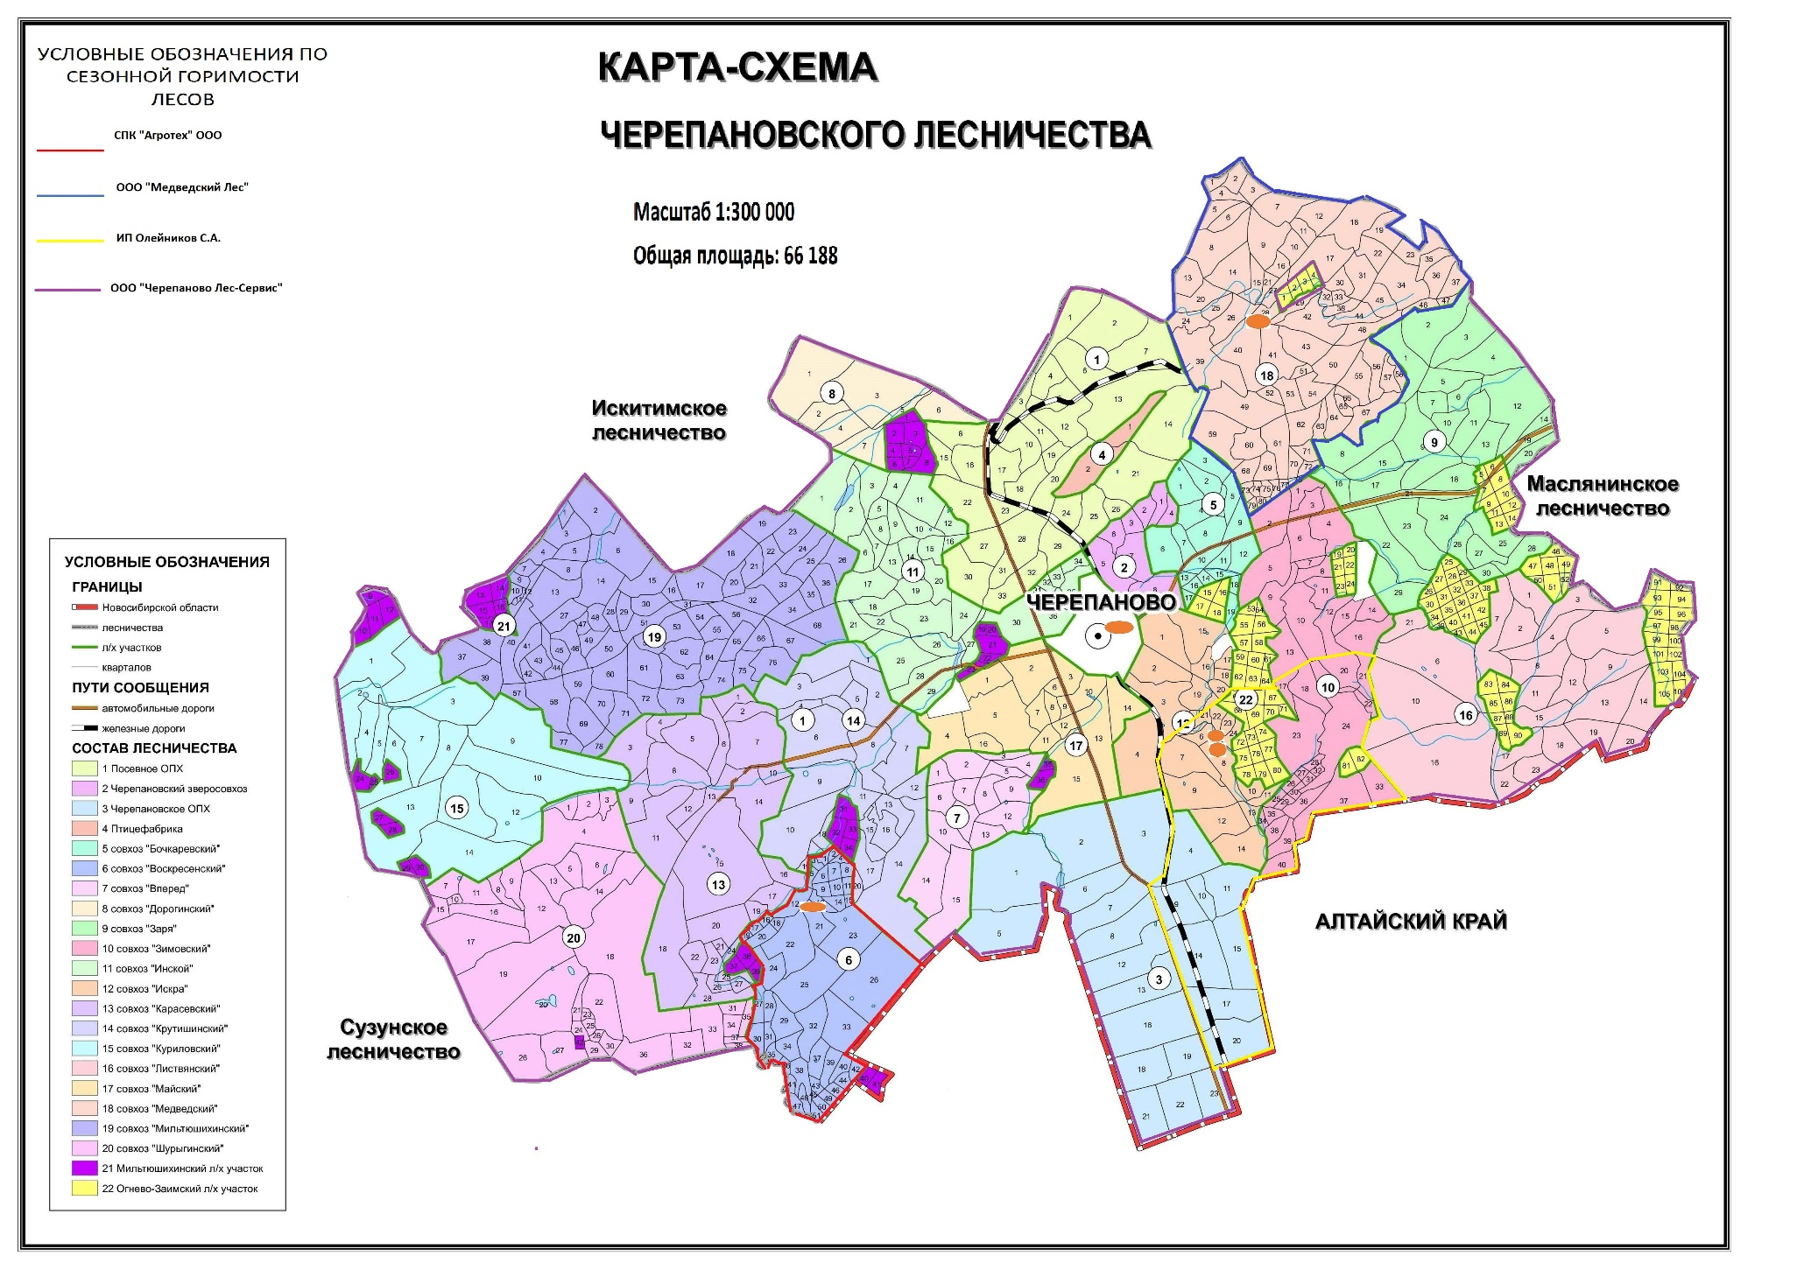
2.Карта-схема погибших и поврежденных лесов

На территории Черепановского лесничества погибших и поврежденных лесов - нет

3. Карта-схема природной опасности лесов

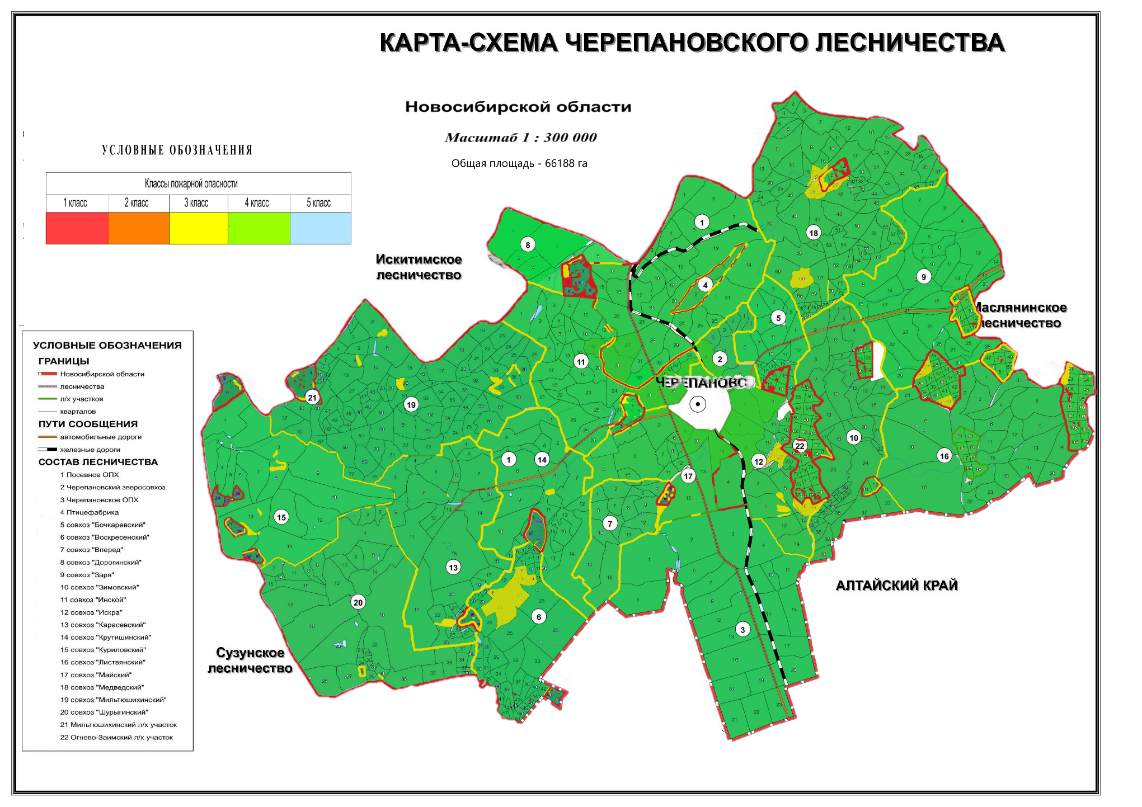

4. Карта-схема лесопожарного зонирования лесничества

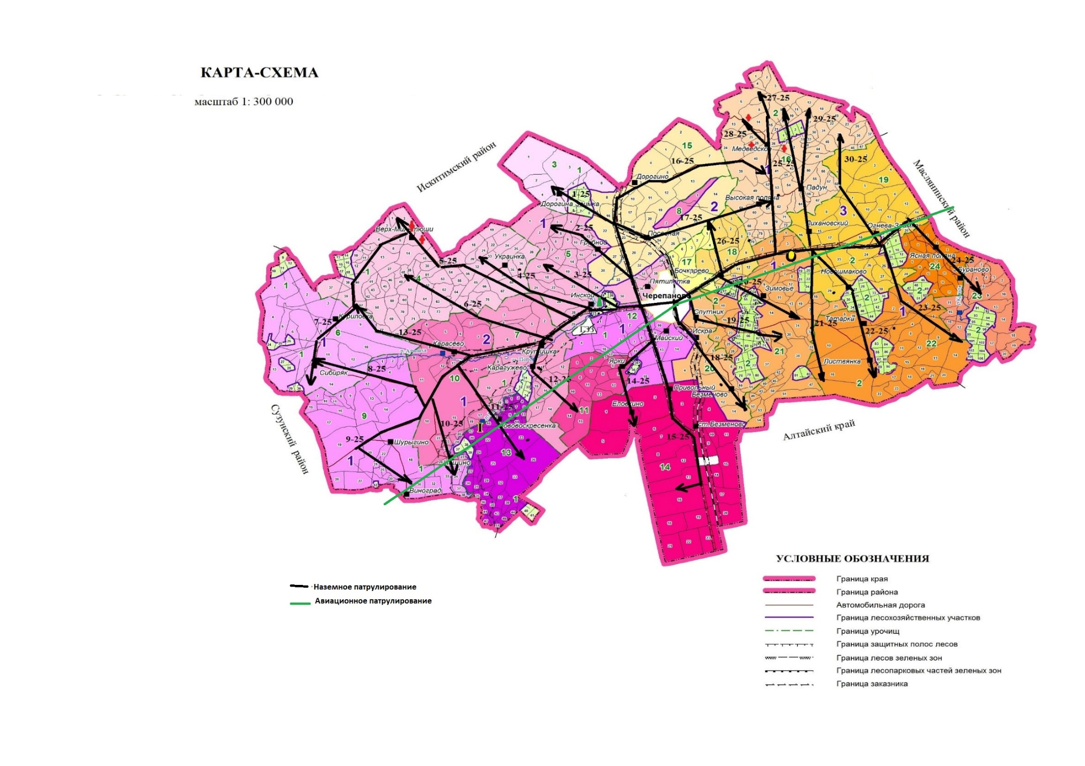

5. Карта – схема лесопожарных рисков на территории лесничества

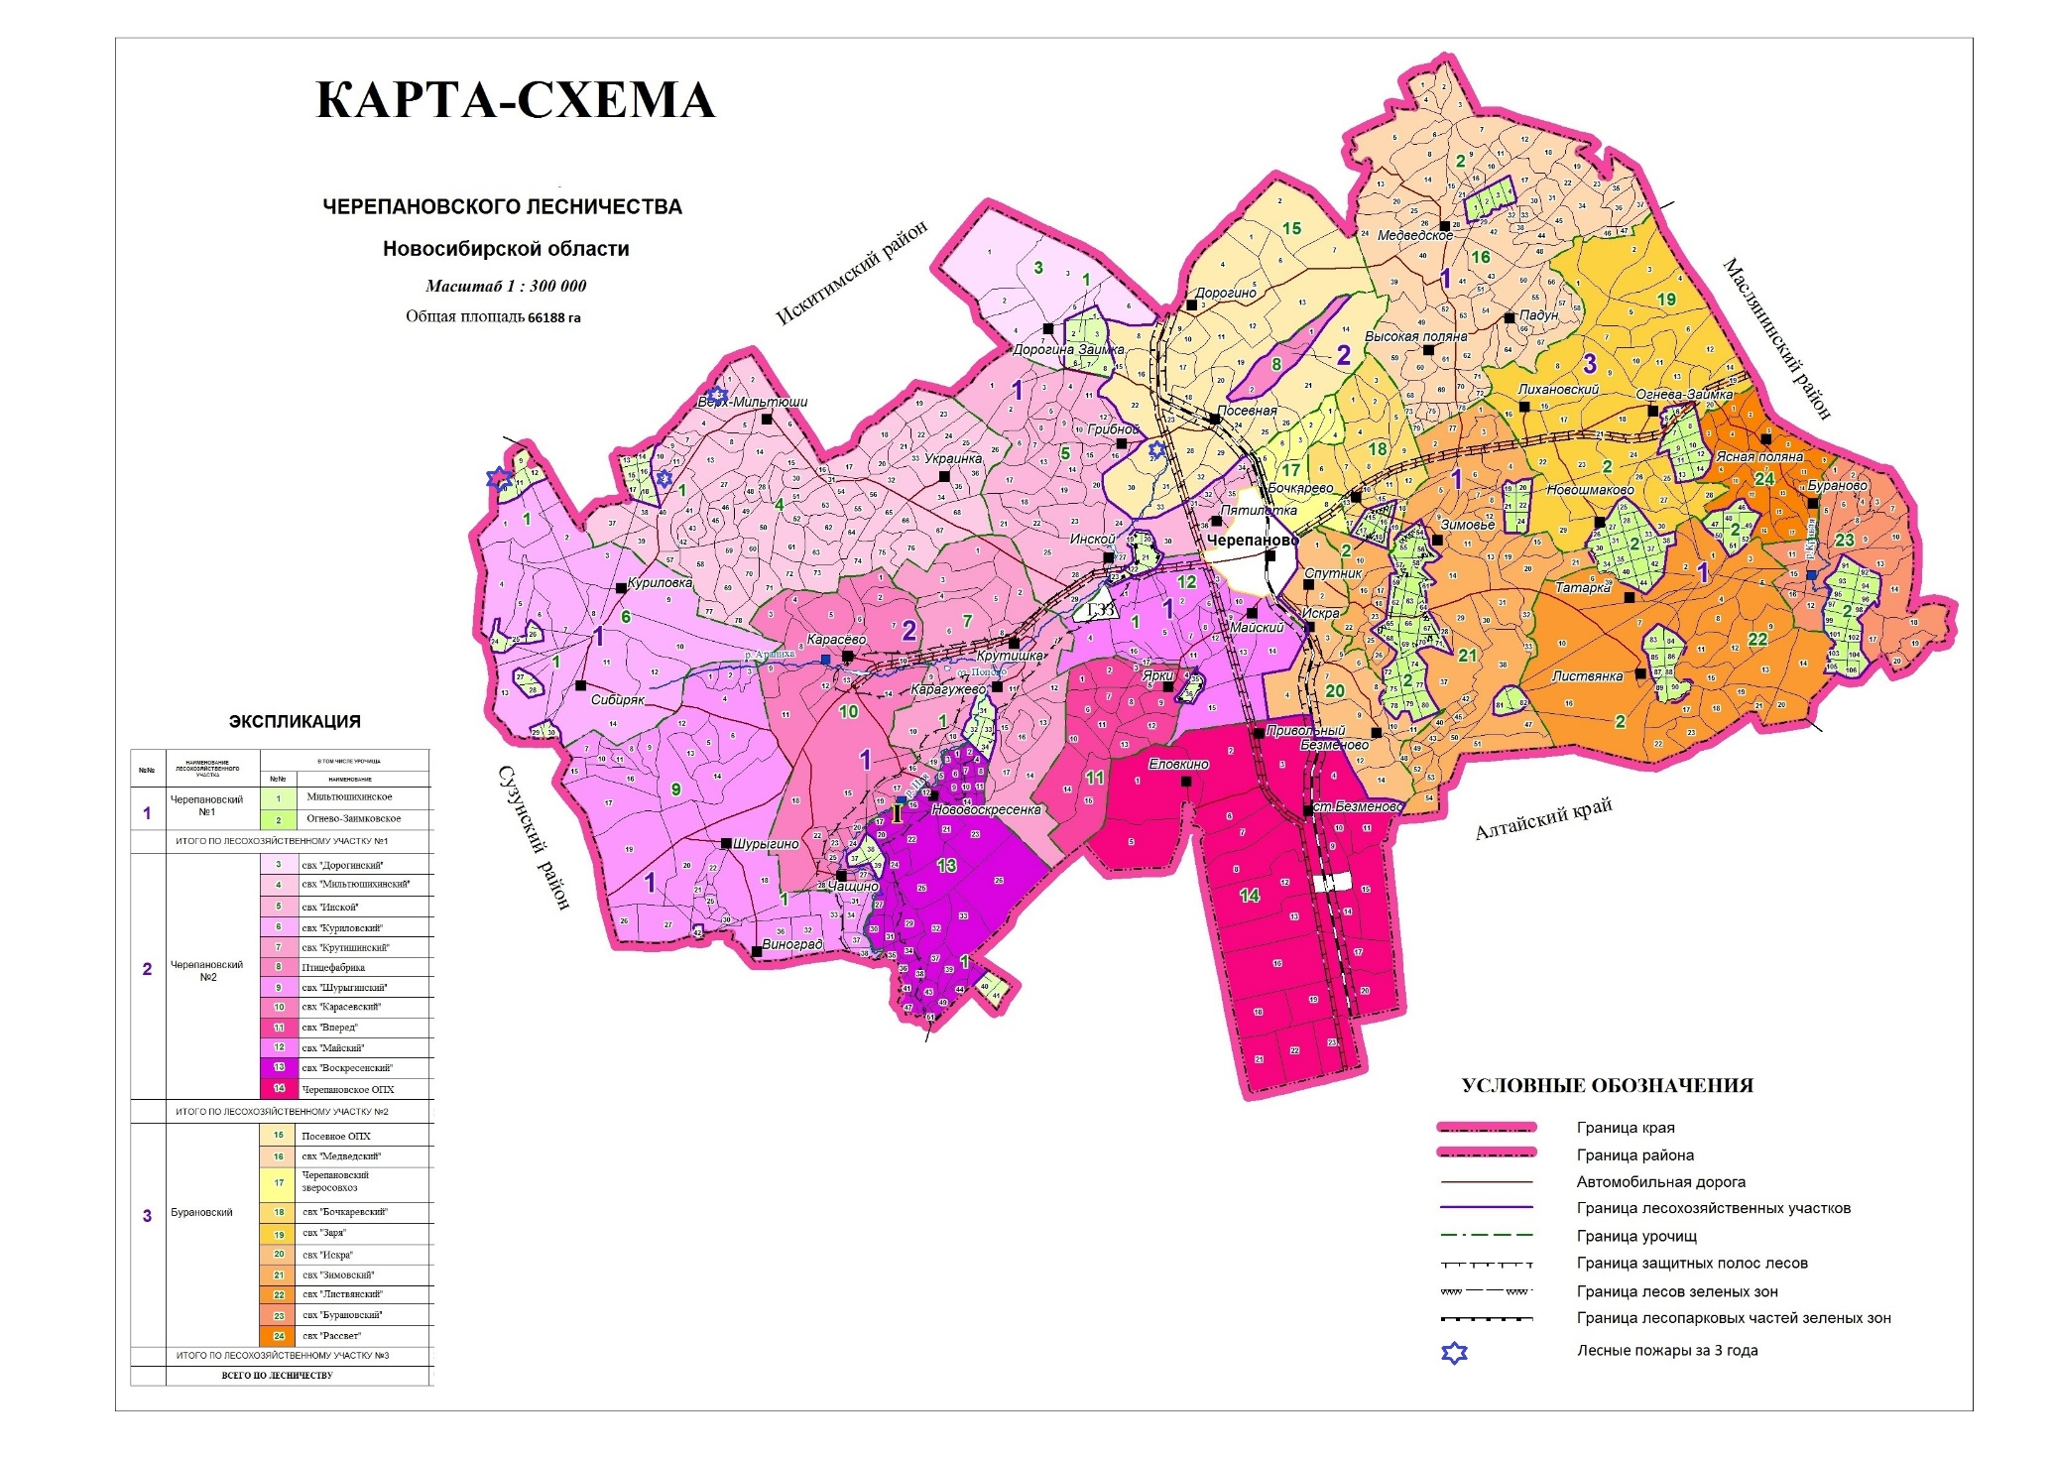

6. Карта - схема размещения лесных дорог

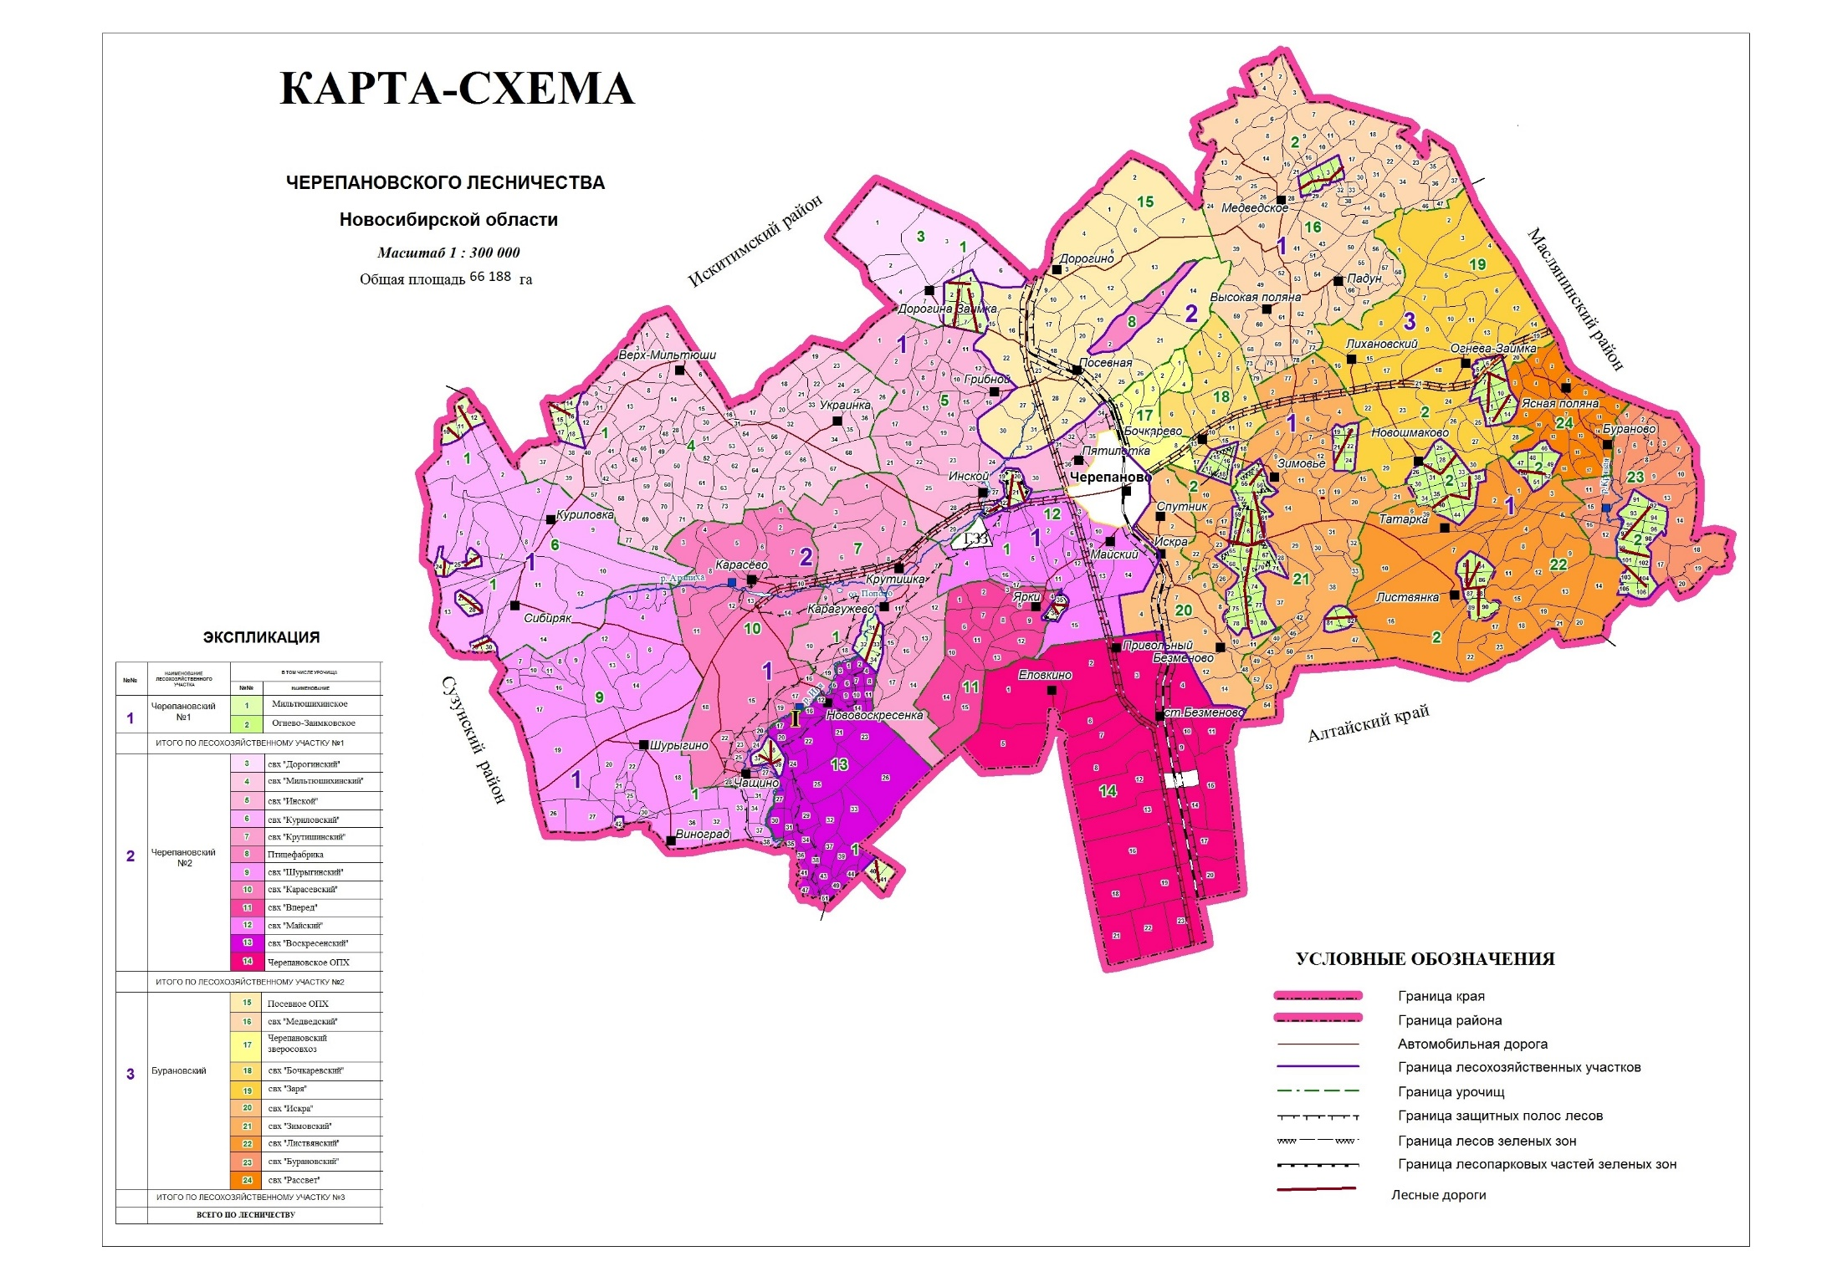

7. Карта – схема противопожарного обустройства лесничества

